TẬP ĐOÀN CÔNG NGHIỆP VIỄN THÔNG QUÂN ĐỘI

TÀI LIỆU HƯỚNG DẪN SỬ DỤNG
HỆ THỐNG EDU PORTAL

Mã hiệu dự án: DD
Mã hiệu tài liệu: HDSD_EDU

Hà Nội, Năm 2021

MỤC LỤC

1. GIỚI THIỆU 3
1.1. Mục đích và ý nghĩa của tài liệu 3
1.2. Phạm vi áp dụng 3
1.3. Các thuật ngữ viết tắt 3
1.4. Cấu trúc tài liệu 3
2. TỔNG QUAN VỀ SẢN PHẨM 4
2.1. Tổng quan về sản phẩm 4
2.2. Các nội dung khác 4
3. HƯỚNG DẪN SỬ DỤNG CÁC CHỨC NĂNG HỆ THỐNG 4

- GIỚI THIỆU
  - Mục đích và ý nghĩa của tài liệu
Tài liệu hướng dẫn sử dụng (HDSD) được viết nhằm mục đích hướng dẫn người sử dụng các chức năng khai báo phân phối bài viết nhận được
  - Phạm vi áp dụng
- Tài liệu này áp dụng cho tài khoản quản trị để cấu hình phân phối các bài viết nhận được
  - Các thuật ngữ viết tắt
Thuật ngữ | Định nghĩa | Ghi chú

  - Cấu trúc tài liệu
Tài liệu này bao gồm 4 phần được bố trí như sau:
- Phần 1: Giới thiệu mục đích ý nghĩa của tài liệu, phạm vi áp dụng, các thuật ngữ và cấu trúc tài liệu, đối tượng sử dụng.
- Phần 2: Tổng quan về sản phẩm
- Phần 3: Giới thiệu các chức năng của hệ thống
- Phần 4: Hướng dẫn sử dụng các chức năng đã nêu trong phần 3

- TỔNG QUAN VỀ SẢN PHẨM
  - Tổng quan về sản phẩm
Hệ thống được triển khai xây dựng đem lại lợi ích cho người sử dụng: Trước đây các trường đẩy bài viết lên là bị mặc định vào một chuyên mục định sẵn duy nhất , hệ thống nâng cấp thêm Quản lý khai báo để Sở có thể "phân luồng" bài viết nào vào chuyên mục nào theo ý muốn.
Trong quá trình thực hiện, các vấn đề về thao tác liên quan đến sản phẩm / ứng dụng, người dùng liên hệ đến đầu mối sau:
- Trung tâm CSKH – Viettel
- Điện thoại: 19008098-nhánh 2
- Email: cskh_gpdn@viettel.com.vn
  - Các nội dung khác
- Đối với những nội dung bắt buộc nhập liệu được biểu hiện bằng ký hiệu dấu (*).
- Yêu cầu tối thiểu đối với người sử dụng: Người sử dụng phải biết sử dụng máy tính, hiểu được quy trình nghiệp vụ, các tính năng của phần mềm.

- HƯỚNG DẪN SỬ DỤNG CÁC CHỨC NĂNG HỆ THỐNG
Bước 1: Người dùng mở một trình duyệt bất kỳ. Truy cập vào Hệ thống
Bước 2: Đăng nhập hệ thống với tài khoản quản trị sở
Bước 3: Menu Danh mục > Click Quản lý khai báo
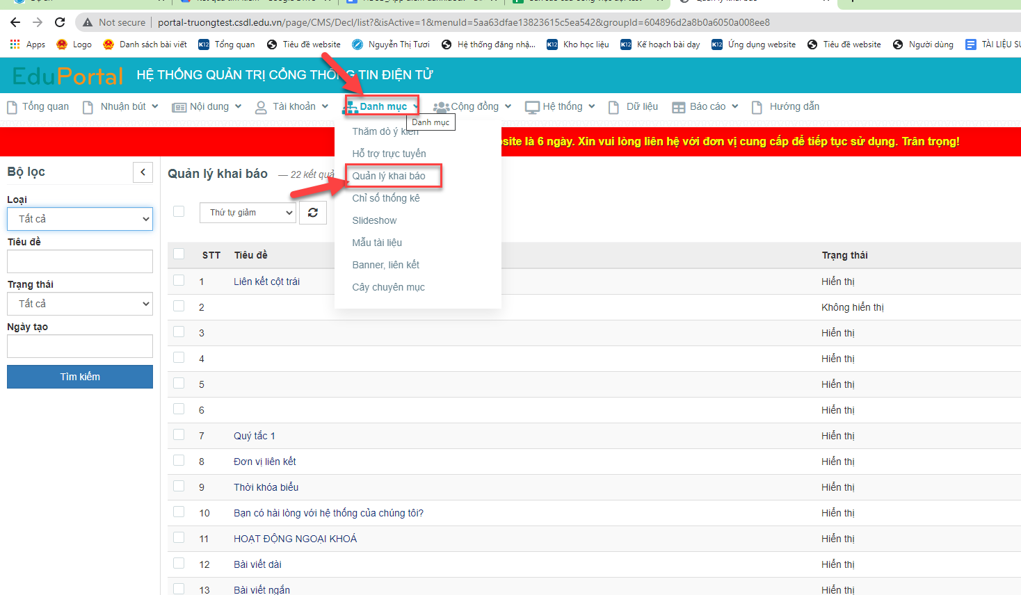

Bước 4: Bộ lọc: Trường Loại: Chọn Phân phối bài viết nhận được
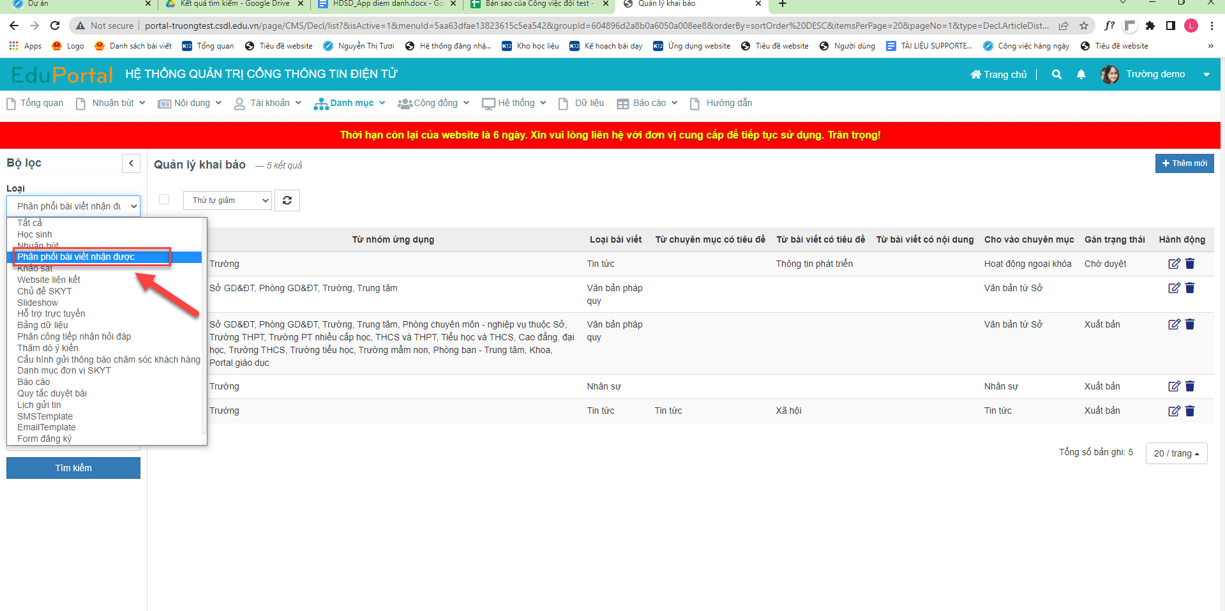
Bước 5: Click Button Thêm mới
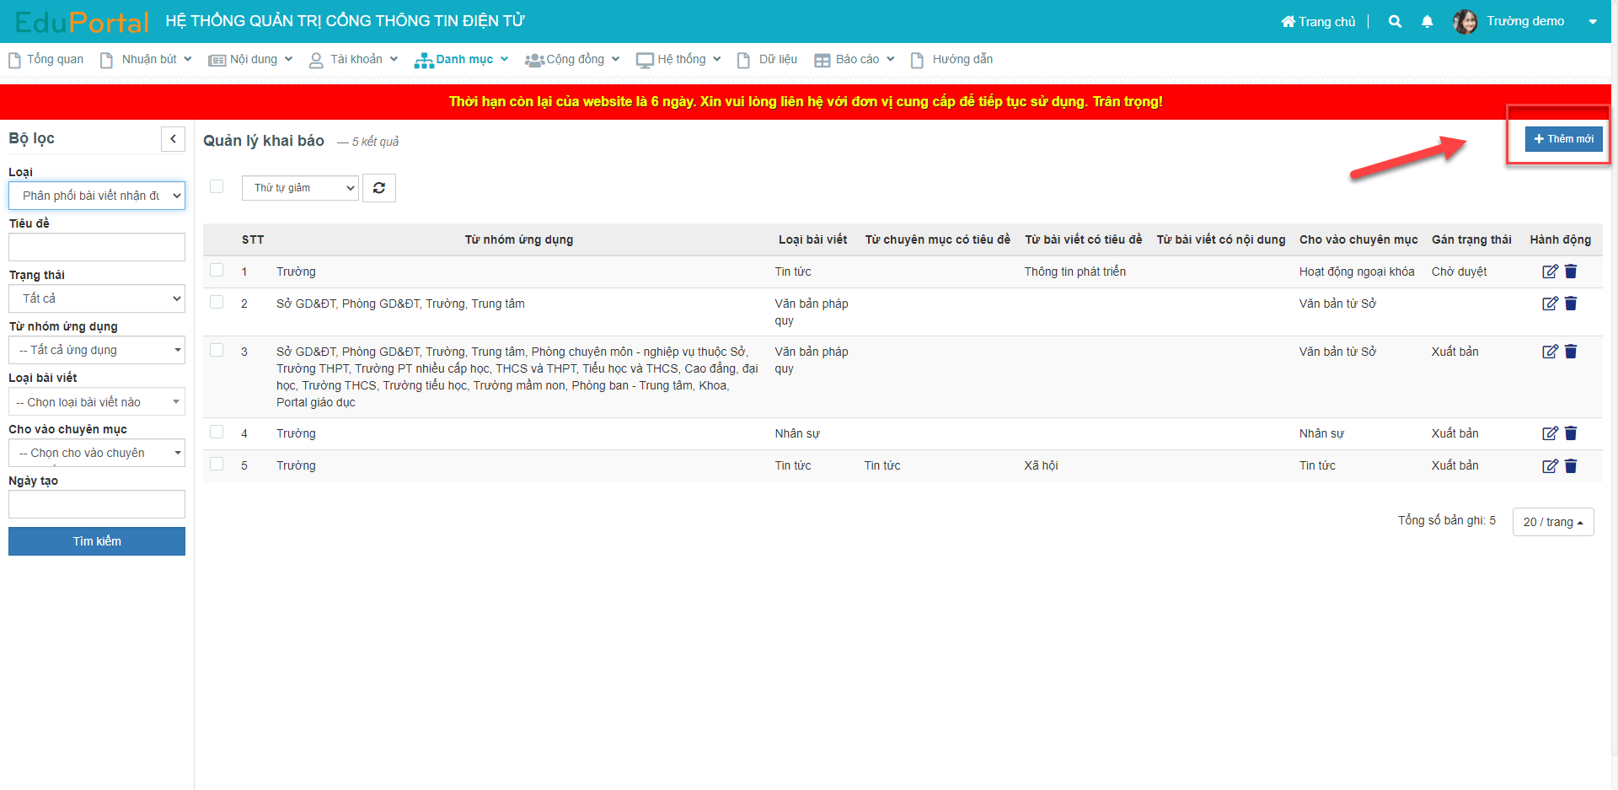

Bước 6: Hiển thị form thêm mới > Nhập đầy đủ các trường thông tin > Click Lưu thực hiện việc thêm mới thành công. Click Hủy hủy bỏ việc thêm mới.
- Lưu ý :
+ Từ nhóm ứng dụng: Chọn các nhóm ứng dụng, ví dụ chọn: Trường, trung tâm ... là bài viết ở trường, trung tâm khi viết bài có nội dung như Sở đã cấu hình thì đẩy vào danh mục của Sở
+ Loại bài viết: Chọn loại bài viết mà Sở cấu hình, khi các nhóm ứng dụng tạo bài viết có loại bài viết đó thì sẽ đẩy về Sở
+ Từ chuyên mục có tiêu đề: Sở muốn cấu hình phạm vi các chuyên mục có tiêu đề như thế nào thì hệ thống sẽ lọc và tự động đẩy lên Sở
+ Từ bài viết có tiêu đề: Sở muốn cấu hình phạm vi bài viết có tiêu đề như thế nào thì hệ thống sẽ lọc và tự động đẩy lên Sở
+ Từ bài viết có nội dung: Sở muốn cấu hình phạm vi bài viết có nội dung như thế nào thì hệ thống sẽ lọc và tự động đẩy lên Sở
+ Ảnh đại diện: Sở muốn cấu hình phạm vi bài viết ảnh hoặc không ảnh đại diện thì hệ thống sẽ lọc và tự động đẩy lên Sở
+ Độ dài nội dung tối thiểu: Sở muốn cấu hình phạm vi bài viết có nội dung tối thiểu như thế nào thì hệ thống sẽ lọc và tự động đẩy lên Sở
+ Cho vào chuyên mục: Sở muốn các loại bài viết có cấu hình như trên sẽ cho vào Chuyên mục Sở mong muốn
+ Gán trạng thái: Sở muốn các loại bài viết có trạng thái đã cấu hình hiển thị Chuyên mục Sở mong muốn

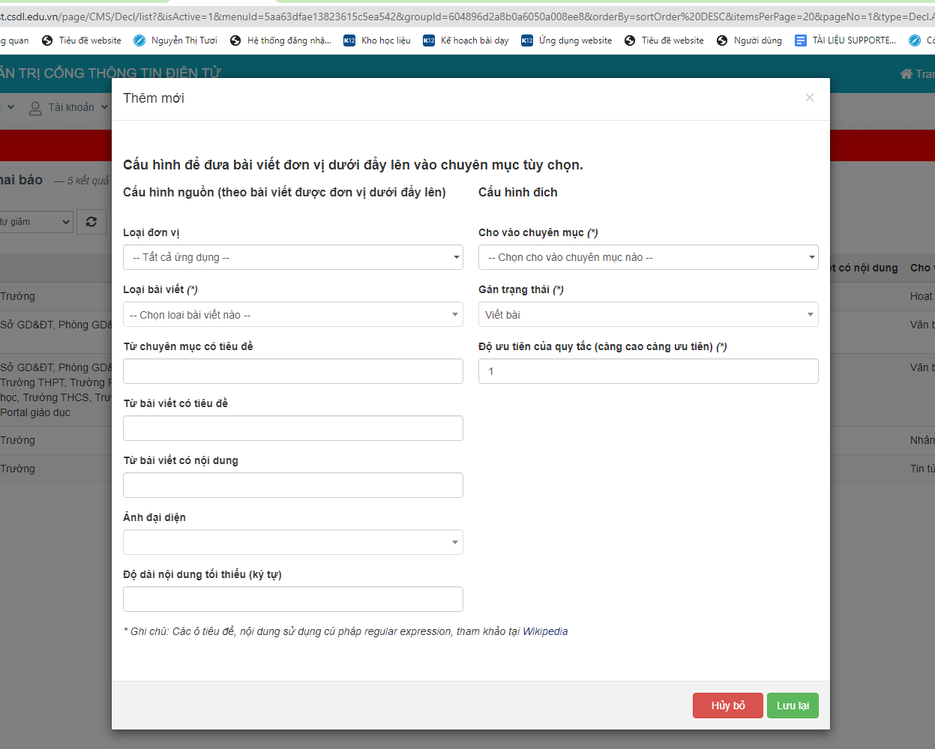
Bước 7: Khi thêm mới thành công > Bản ghi thêm mới được hiển thị ở danh sách
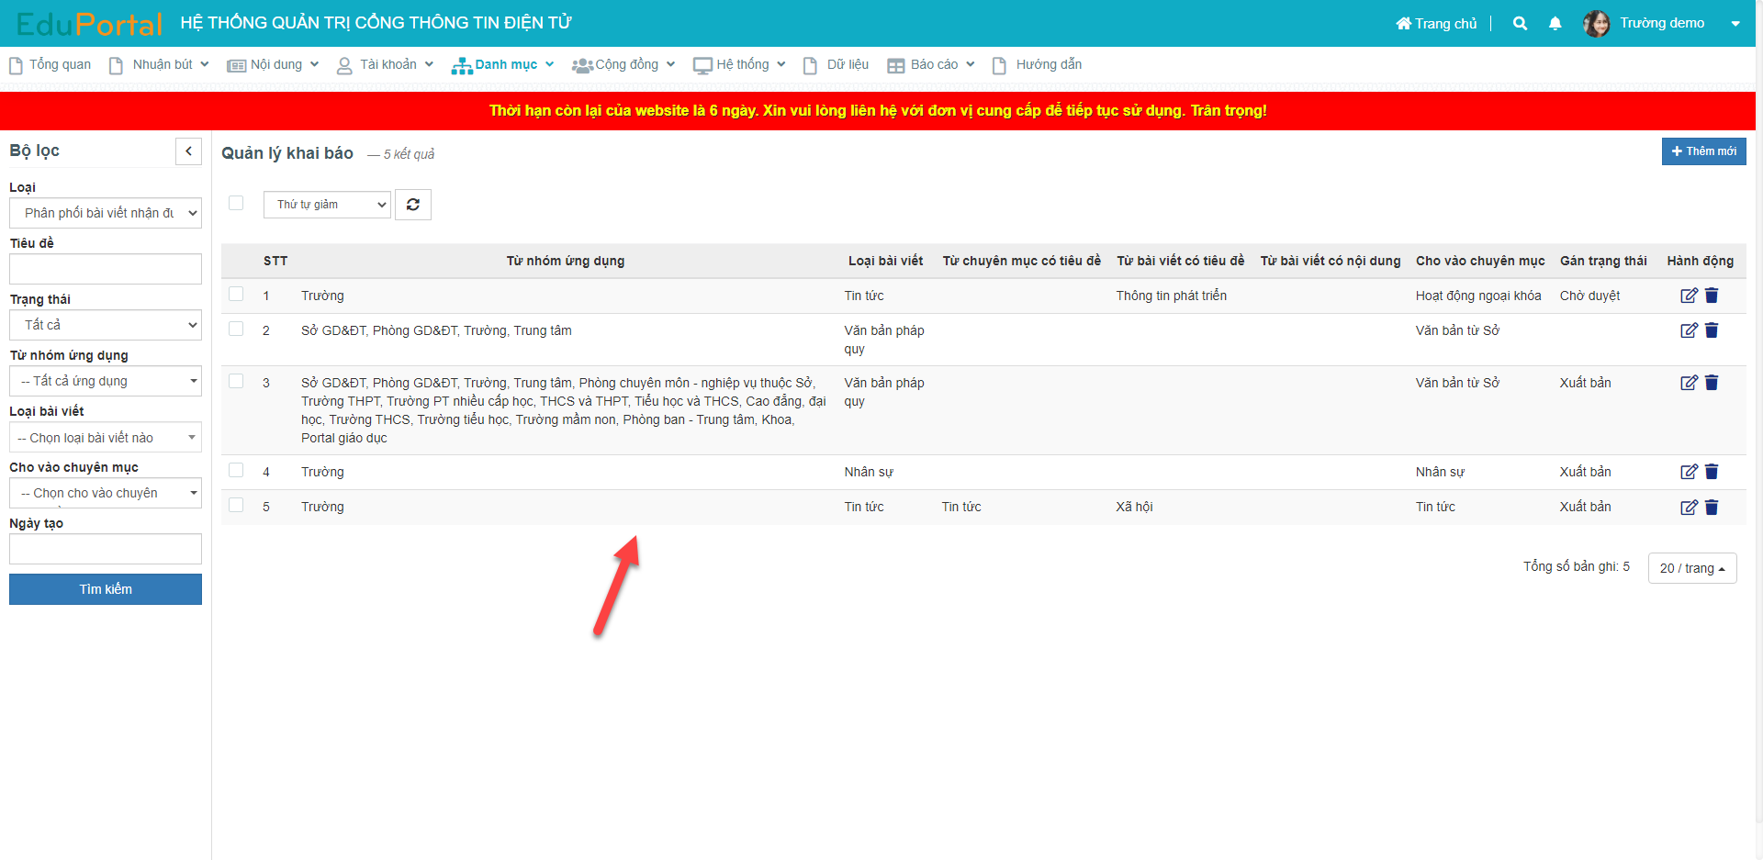
Ví dụ khi thêm mới khai báo: Chọn loại ứng dụng là Trường, Loại bài viết là tin tức, Cấu hình đích cho vào danh mục: Hoạt động ngoại khóa
Bước 8: Đăng nhập hệ thống với tài khoản quản trị Trường
Bước 9: Vào menu Nội dung > Click Tin tức
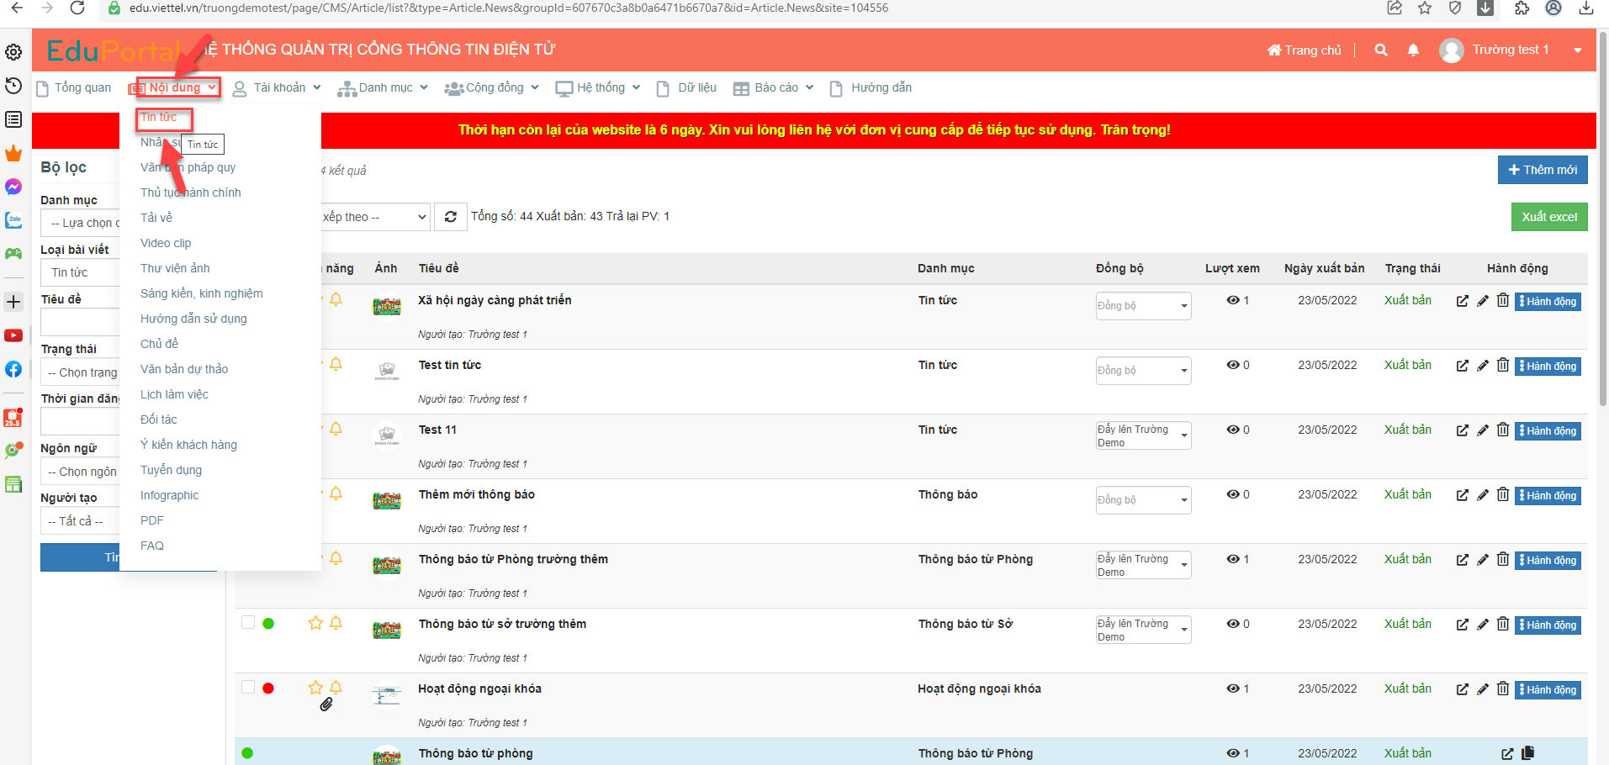

Bước 10: Click Thêm mới để thêm mới bài viết dạng tin tức
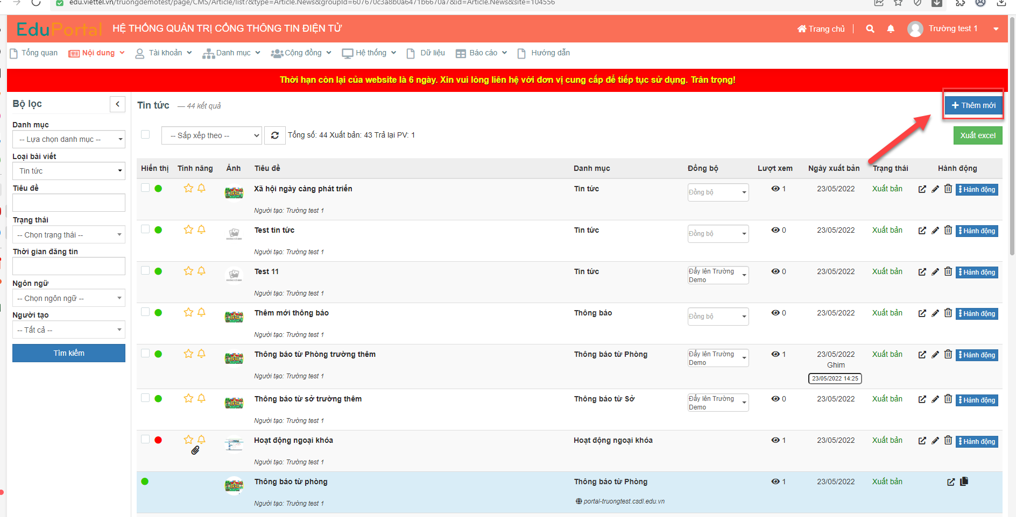
Bước 11: Hiển thị form thêm mới: Nhập đầy đủ các trường thông tin (Lưu ý: Chọn danh mục tin tức ) > Click Lưu thực hiện thêm mới thành công
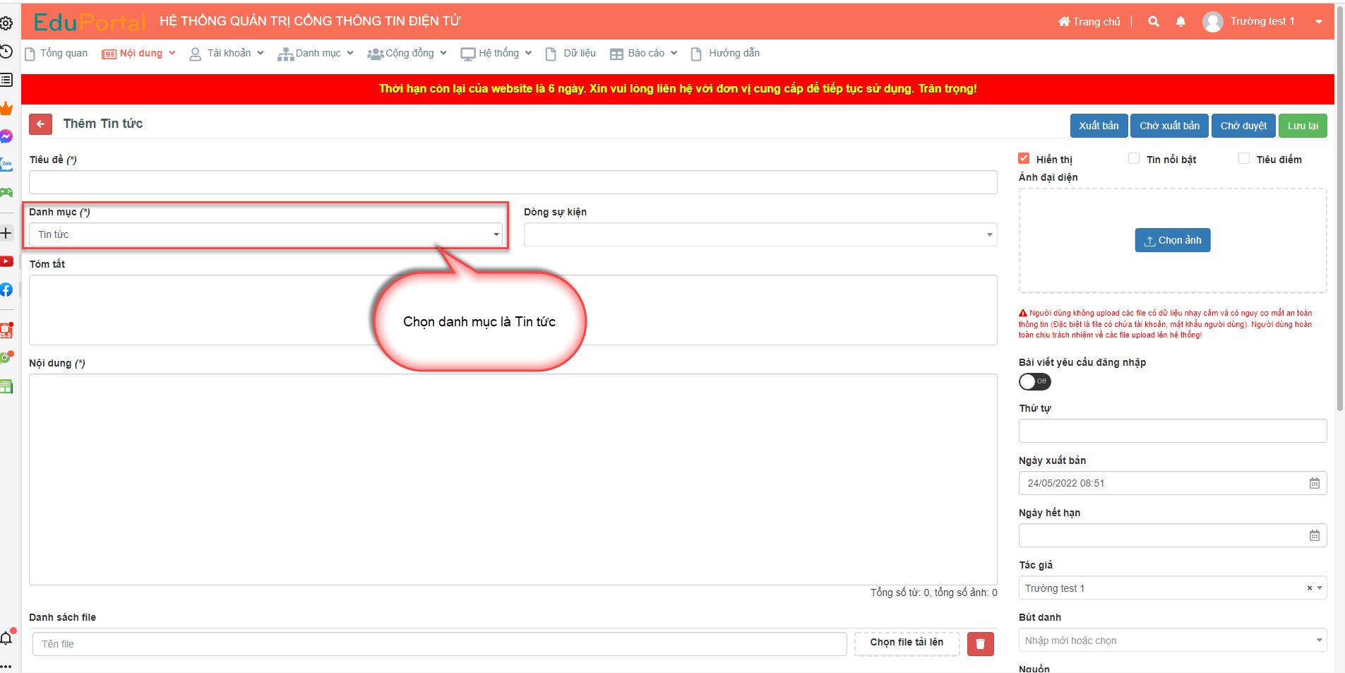

Bước 12: Cột Đồng bộ > Thực hiện đồng bộ lên trang Sở
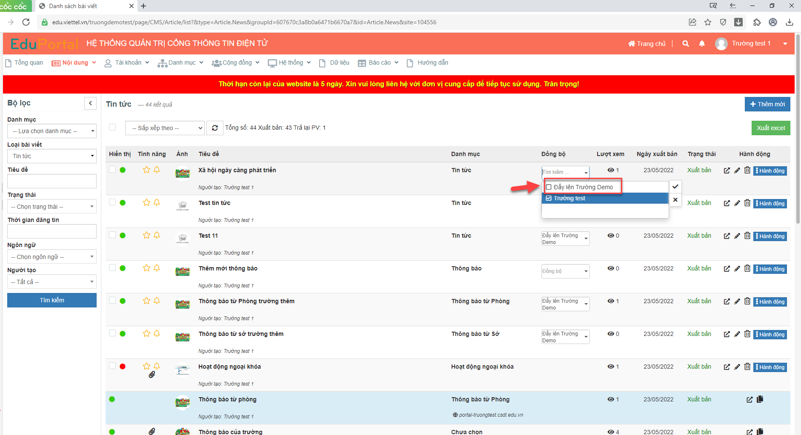
Bước 13: Hiển thị form Xác nhận
+ Click “Có” thực hiện đồng bộ thành công
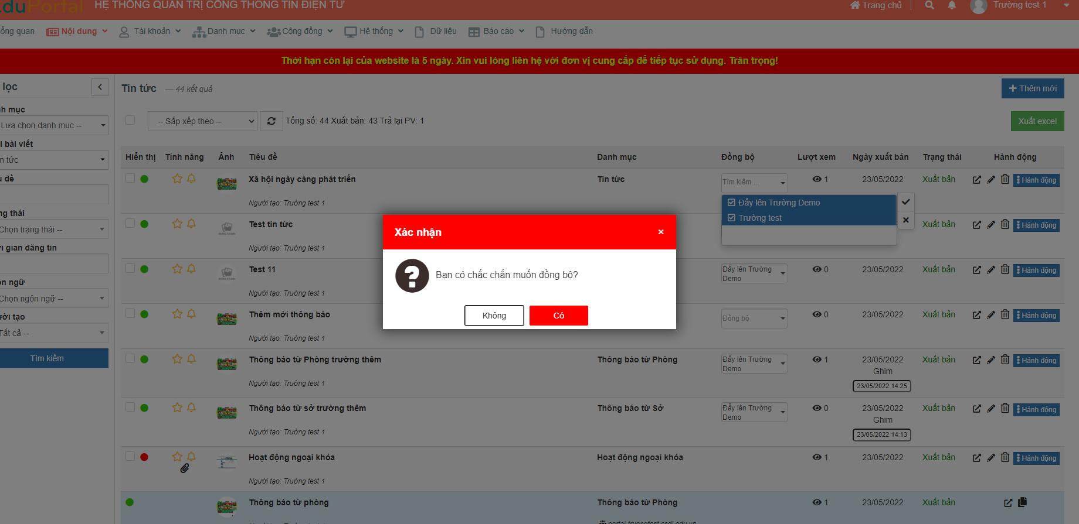

Bước 14: Đăng nhập hệ thống vào trang quản trị Sở
Bước 15: Vào menu Nội dung > Click Tin tức
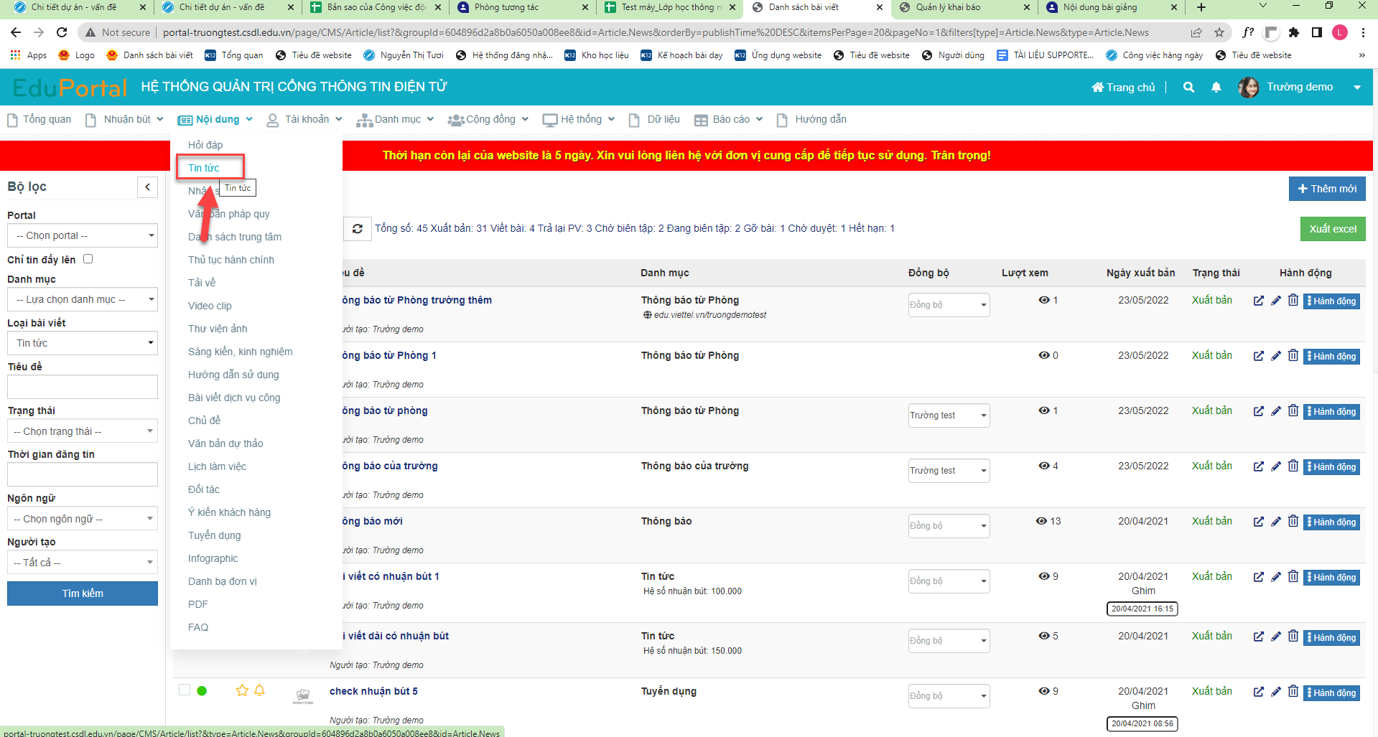
Bước 14: Danh sách > Hiển thị bài viết tài khoản trường vừa thêm
- Hiển thị đúng danh mục đích mà Sở đã cấu hình
